Diagramme de CU: réseau/multijoueurs

Objet : Diagramme cas d'utilisation: réseau/multijoueurs

Auteurs | Approbateurs | Validation
Michael Plong
Livré le : 26/11/2013 | Approuvé le : | Validé le :

Diffusion :

Diffusion | Interne
A : | M. Novelli
Copie à : | Guillaume Rasolo
Copie à : | Riadh Ben Nasr
Copie à : | Michael Plong
Copie à : | Christophe Guieu
Copie à : | Yoan Miretti
Copie à : | Yann Battista

Document de référence :

Libellé | Document

Historique :

N° version | Auteur | Date | Historique des évolutions
1.0 | Michael Plong | 24/11/13 | Création du document.

Diagramme de navigation : Réseau/multijoueurs

Voici le diagramme de cas d'utilisation, qui représente les différents choix lors d'une partie en réseau.

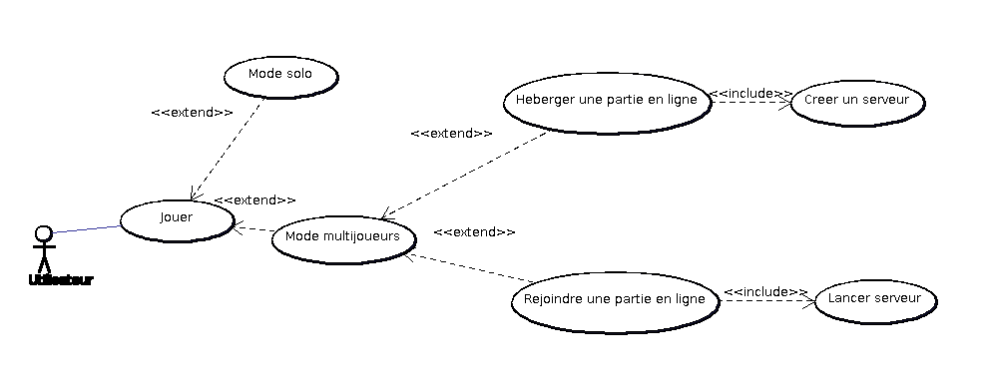

L'utilisateur pourra héberger lui-même une partie en ligne en créant un serveur ou bien rejoindre une partie.

